La producción en masa es algo del pasado
EMO: SuperTrak ofrece a la industria del metal la posibilidad de fabricar lotes de una unidad
La industria del metal no es inmune a la tendencia global que se aleja de los pedidos anuales a gran escala y se encamina hacia los pedidos de clientes de lotes pequeños con plazos de entrega cortos. Para manejar este tipo de producción individualizada en lotes tan pequeños como de una sola unidad, los sistemas de fabricación deben ser mucho más flexibles. En el stand de B&R en la EMO (pabellón 9, estand F50) se mostrará la tecnología de transporte basada en pistas, cuyas lanzaderas controladas de forma independiente y los tiempos de cambio rápidos permiten una fabricación flexible y centrada en el cliente.
Flexibilidad basada en pistas
Los pedidos anuales a gran escala están dando paso a pedidos más pequeños con plazos de entrega más cortos y requisitos que cambian con frecuencia. Cumplir con estas exigencias requiere unos sistemas de fabricación que se puedan adaptar a estos cambios de forma rápida y sencilla. En la EMO, B&R mostrará su sistema de transporte SuperTrak, que se puede escalar en incrementos de un metro. Las lanzaderas controladas de forma independiente brindan a los diseñadores de máquinas toda la flexibilidad que necesitan. Un sistema de demostración con robots ABB destaca la facilidad con que otros subsistemas pueden interactuar con el sistema de seguimiento y realizar tareas de producción adicionales.
Eficiencia y rentabilidad
La personalización a gran escala se centra en la capacidad de producir lotes pequeños de manera rentable. Los usuarios de la tecnología de seguimiento se benefician de las altas velocidades de transporte y los cortos tiempos de cambio que consiguen que la fabricación sea rentable incluso en lotes de una unidad.

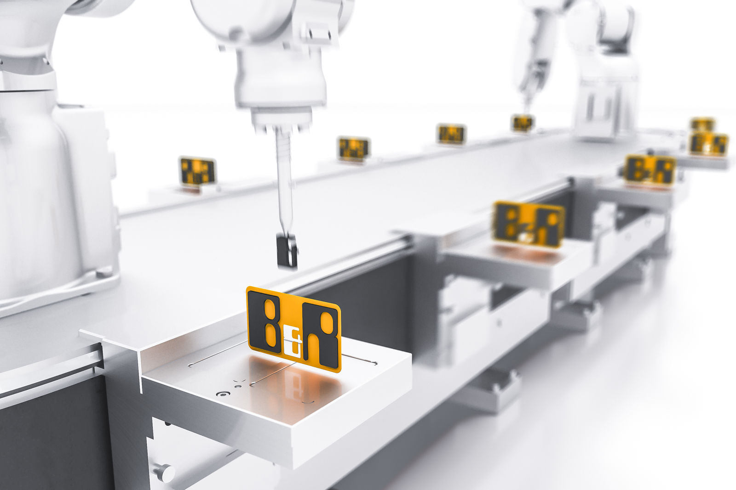
En la EMO, B&R mostrará la forma en que el SuperTrak permite una fabricación flexible y una personalización a gran escala hasta la posibilidad de fabricar lotes de una unidad.

Acerca de B&R
B&R, empresa perteneciente al Grupo ABB y con sede en Austria, es líder mundial en automatización industrial. B&R combina tecnología de vanguardia con ingeniería avanzada para proporcionar a usuarios de todos los sectores soluciones completas para la automatización de máquinas y fábricas, Motion Control, HMI y tecnología de seguridad integrada. El catálogo de productos se completa con estándares de comunicación de IoT industrial que incluyen OPC UA, POWERLINK y openSAFETY. Gracias a su única herramienta de software Automation Studio, B&R redefine constantemente el futuro de la ingeniería de automatización. El espíritu innovador que mantiene a B&R a la vanguardia de la automatización industrial está impulsado por el compromiso de simplificar los procesos y superar las expectativas de los clientes.Para más información, visite www.br-automation.com.
Para más información, visite www.br-automation.com.

